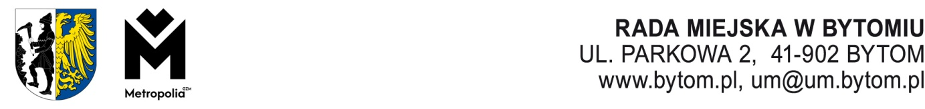

**Kancelaria Rady Miejskiej Komisja Dialogu Społecznego i Spraw Regulaminowych Rady Miejskiej w Bytomiu,** **tel./fax 32 28 36 163, e-mail: rada.miejska@um.bytom.pl**

Bytom, 22 sierpnia 2024r.

**PR.KDR.0014.3.2024**

## Pan

**Michał Staniszewski**

**Przewodniczący**

#### Rady Miejskiej

## OPINIA

# z dnia 22 sierpnia 2024 roku

**o projekcie uchwały zmieniającej uchwałę nr XXXVI/521/20 Rady Miejskiej w Bytomiu w sprawie nadania Statutu Miejskiemu Ośrodkowi Pomocy Rodzinie w Bytomiu (R-50).**

Komisja Dialogu Społecznego i Spraw Regulaminowych Rady Miejskiej w Bytomiu po zapoznaniu się z treścią projektu uchwały, oraz po wysłuchaniu szczegółowego uzasadnienia przedstawionego przez panią Bernadetę Wąsicką z Wydziału Polityki Społecznej, pozytywnie zaopiniowała projekt uchwały.

Wynik głosowania: 6 za, 0 przeciw, 0 wstrzymujących się.

Przewodnicząca

Komisji Dialogu Społecznego i Spraw Regulaminowych

Barbara Wadowska

Otrzymują do wiadomości:

- Prezydent Miasta

-a/a

oprac.: A.Frankowska

22.08.2024

NR MDOK /08/2024